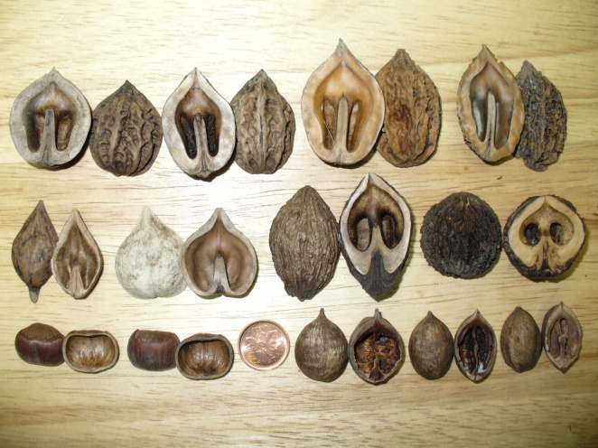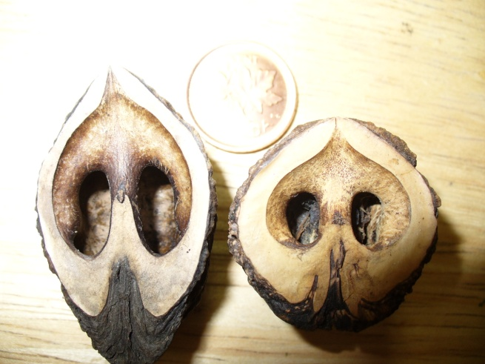**Comment bien investir dans la production des noix au Québec**

Au Québec contrairement a la croyance populaire la culture des noix est possible et prometteuse en choisissant les bonnes espèces, hybrides , cultivars et sélections ayant un pourcentage d’amande élevé et une bonne qualité. On n’est loin ici d’arbre et d’arbuste sauvage comme le coudrier du grand-père mais plutôt de sélection. Avec les bonnes sélections il y à moyen de compenser pour le moins grand nombre d’unité thermique disponible au Québec en sélectionnant les mieux adaptés pour cette culture au Québec. Une gamme de cultivar de production de noix existe pour chaque espèce concernée. Malheureusement la plupart ne sont pas rustique ou ne rendent pas leurs noix à terme. C’est là que l’expertise et les recherches de pépinière spécialisé dans la culture des noix et de leurs arbres rentrent en ligne de compte, Comme chez Pépinière du golf de Drummondville.

Il y à une noix donc les gens aiment parler c’est celle du noyer noir contrairement à ce que certain amateur croit le noyer noir n’est pas une nouvelle manne dans le domaine , la noix étant presque incassable et l’amande très petite. Par contre des cultivars rustiques de production de noix existent pour le noyer noir produisant des noix à coque plus mince et plus d’amande , ces sélections ne sont pas disponible à la pépinière du coin. Plusieurs autres espèces sont beaucoup plus désignées pour cette culture. Les vielles plantations de noyer noir non sélectionnées pour la culture de leurs noix mais pour celle de leurs bois ne sont justement bonne que pour le bois d’œuvre, c’est le cas aussi pour toutes les espèces de chêne. Malgré tout il existe des machines disponibles de transformation spécialisées pour les noix très durs du noyer noir à partir de 10 000$. L e problème c’est qu’au Québec personne ne veut investir. Dans ce domaine les plus grosse avancés sont réalisés par des passionnés qui n’hésitent pas à investir leur propre argent et à faire leur propre expérience.

Depuis 2008 la Pépinière du golf est la seule pépinière spécialisée dans les arbres noix et arbres indigènes. Nous offrons une expertise unique au Québec avec notre service de consultant et de production d’arbres. La pépinière se démarque aussi dans ses pratiques écologiques innovatrices. Depuis 1998 nous avons réalisé plusieurs travaux d’expérimentation sur différent site avec succès, portant sur les différentes espèces, hybrides , cultivars et sélections. Nous continuons toujours notre expérimentation dans ce domaine , de plus nous travaillons aussi sur la création de nouveaux hybrides plus performant comme nos dernières créations le noisetier x Drummondville , le noisetier x du Golf et les meilleurs le noisetier x Jasmin Roy-1 et le noisetier x Jasmin Roy-2 .

Pour conclure j’encourage les gens à mieux connaître les espèces d’arbres et d’arbustes indigènes au Québec et favoriser la plantation de ces espèces au détriment des espèces ornementales moins bien adapté à la région et du même fait protéger notre biodiversité végétal. La Pépinière du golf de Drummonville tiendra une réunion amateur gratuite pour faire connaître les espèces d’arbres indigènes du Québec et certains ouvrages sur le sujet ainsi que quelques conseils. Contactez- nous pour les détails en visitant le site internet [www.pepiniere-du-golf.com](http://www.pepiniere-du-golf.com) soit par courriel ou téléphone.

Publier le : 20 avril 2011 à Drummondville , Qc. Ca. , les presses indépendantes